五邑大学试卷参考答案与评分标准A卷
学期： 2016 至 2017 学年度 第 1 学期
课程： 计算机组成原理 课程代号： 0800200
使用班级:150801-808,150810,160502,160810

一、单项选择题
1. 定点16位字长的字，采用补码形式表示时，一个字所能表示的整数范围是 A 。
A．-2¹⁵~ +(2¹⁵-1) B．-(2¹⁶-1)~ +(2¹⁶-1) C．-(2¹⁵+1)~ +2¹⁵ D．-2¹⁵~ +2¹⁵
2．主存贮器和CPU之间增加cache的目的是 C 。
A．扩大主存贮器的容量 B．扩大CPU中通用寄存器的数量
C．解决CPU和主存之间的速度匹配问题
D．既扩大主存的容量，又扩大CPU通用寄存器的数量
3. 寄存器间接寻址方式中，操作数在 B 中。
A 通用寄存器 B 主存单元 C 程序计数器 D 堆栈
4．在cache的映射方式中不需要替换策略的是 C 。
A．全相联映射方式 B．组相联映射方式
C．直接映射方式 D．所有方式
5．内存地址范围为0000H~1FFFH，则最少需要 C 根地址线寻址全部内存。
A.10 B. 12 C. 13 D. 14
6．微程序控制器中，机器指令与微指令的关系是 B 。
A．每一条机器指令由一条微指令来执行
B．每一条机器指令由一段微程序来解释执行
C．每一条微指令由机器指令来解释执行
D．每一段机器指令组成的程序可由一条微指令来执行
7．微程序控制器中一般采用二级时序体制，它们是 A 和节拍脉冲。
A．节拍电位 B．主状态周期
C．时钟周期 D．存储周期
8．在CPU中跟踪指令后继地址的寄存器是 B 。
A．主存地址寄存器 B．程序计数器
C．指令寄存器 D．状态条件寄存器
9. 下列部件中不属于控制器的部件是 D 。
A．指令寄存器 B．程序计数器 C．操作控制器 D.程序状态寄存器
10． DMA方式是在 A 之间建立一条直接数据通路。
A．I/O设备和主存 B．两个I/O设备 C．I/O设备和CPU D．CPU和主存

得分
二、判断题 (10分，每小题1分，正确的打√，错误的打×)

1． √ 有符号阵列乘法可用无符号阵列乘法器和求补器实现。
2． × 计算机在运算过程中最高位产生了进位或借位称为溢出。。
3. × 组相联存储器是按地址指定方式进行寻址的存储器。
4. × 采用编码方式的微指令，只有相容的微命令才能放在同一字段译码。
5． √ 水平型微指令可以同时执行若干个微操作，所以执行机器指令的速度比垂直型快。
6． × 在双符号位判断溢出的方案中，出现正溢出时，双符号位应当为10。
7． × 在计算机的结构层次中，微程序级属于软件级。
8． √ 一般而言硬布线控制器比微程序控制器结构复杂，但速度快。
9． × 流水线周期一般取所有子任务周期中最小的。
10． √ 加法器采用先行进位(并行进位)的目的是加快运算速度。

三、填空题（20分，每空1分）

1. 浮点运算器是由 阶码 和 尾数 两个定点运算器完成的。
2．256K×8的DRAM芯片内部采用行列相等的双译码结构，则行和列的数目均为 512 ，若单元刷新间隔不超过4ms ，采用分散刷新方式，则刷新信号的间隔是 7.8 μs。
3．一个组相联映射的Cache，有128块，每组4块，主存共有4096块，每块64个字，则主存地址共 18 位，其中主存字块标记应为 7 位，组地址应为 5 位，Cache地址共 11 位。
4．微程序控制存储器容量为128×32位，测试条件有2个，微指令采用水平格式，则对应
的控制字段、测试字段和微地址字段长度分配各是 23 、 2 、 7 位。
5．微程序控制器一般由 控制存储器 、 微指令寄存器 和 微地址转移逻辑 三部分组成。
6. 硬布线控制器的逻辑网输入信号来自于 指令译码 、 状态反馈 、 时序信号 三类。
7. 现代CPU设计中广泛采用并行处理技术，大致可以分为 时间并行 、 空间并行 和
时间+空间并行 三种类型。

四、填表 （20分）
得分
请根据表中给出数据的真值或原码、反码、补码（8位）等，填写其余的数据。
真值 | 原码 | 反码 | 补码 | 补码的偶校验码（1位）
-47 | 10101111 | 11010000 | 11010001 | 0
59 | 00111011 | 00111011 | 00111011 | 1
-64 | 11000000 | 10111111 | 11000000 | 0
-31 | 10011111 | 11100000 | 11100001 | 0
-29/32 | 1.1110100 | 1.0001011 | 1.0001100 | 1

五、机器定点运算（10分）
设x=83，y = -52 , 均采用8位二进制补码表示（含1位符号位），按机器补码加减法规则计算x+y和x-y, 并根据双符号法判断计算结果是正常、上溢出或下溢出，对正常结果还原成十进制数真值。

答案： x= 83=1010011₂ y= -52= - 0110100₂ (1分)
[x]补= 01010011 [y]补= 11001100 [-y]补=00110100 (3分)

[x+y]补= [x]+[ y]补= 00 0011111 (3分)
00 1010011
+ ) 11 1001100
00 0011111
双符号位=00 故结果正确，无溢出 x+y=31

[x-y]补= [x]+[ -y]补= 01 0010111 (3分)
00 1010011
+ ) 00 0110100
01 0010111
双符号位=01 故结果上溢出

六、存储器设计(10分)
已知某CPU的地址总线为 A15-A0,数据总线为 D15-D0,地址空间分配为0000H~3FFFH为ROM区，C000H~FFFFH为RAM区，现采用一种8K×8的ROM和8K×8的RAM来组成该存储系统，ROM、RAM芯片有片选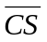 和 读写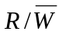 (读/写)控制信号，地址译码器采用3-8译码器，要求:
(1) 计算使用ROM和RAM的数量。
(2) 画出整个ROM、RAM同CPU和译码器的连接电路图。
(3) 标出每组存储芯片的地址范围。
解：
(1) ROM 容量16K×16 芯片数量=(16/8) ×(16/8)=2×2=4片 （3分）
RAM 容量16K×16 芯片数量=(16/8) ×(16/8)=2×2=4片
(2)电路图 (5分）
(3)地址范围标注 (2分)
3-8
译
码
器

C
B
A
Y7(111)
Y6(110)
Y5(101)

A15
A14
A13

A12
~
A0

R/W
D15
~
D0
地址范围标注
2分
Y4(100)
Y3(011)
Y2(010)
Y1(001)
Y0(000)

0000H~
1FFFH

2000H~
3FFFH

C000H~
DFFFH

E000H~
FFFFH

CS
CS
CS
CS

8K×8
ROM(2)

8K×8
RAM(1)

8K×8
RAM(2)

8K×8
ROM(1)

１６位数据总线

七、微指令流程设计（10分）
如图1所示，双总线结构CPU的数据通路，图中IR为指令寄存器，DR为数据缓冲寄存器，PC为程序计数器，M为存储器，AR为地址寄存器，R0～R3为通用寄存器，R/W为存储器读写控制， A总线与寄存器的输入相联， B总线与寄存器的输出相联。指令 “ADD R2,（R0）”含义是将R0间址的地址单元的内容与R2寄存器的数据相加，结果送R2，即（（R0））+(R2)→R2。（1）画出其指令周期的微指令流程图，并标注微操作信号；（2）如果当前内存M数据（均为二进制表示）如图2所示，（R2）=26H，（R0）=30H，执行完该指令后，R2的内容为多少？
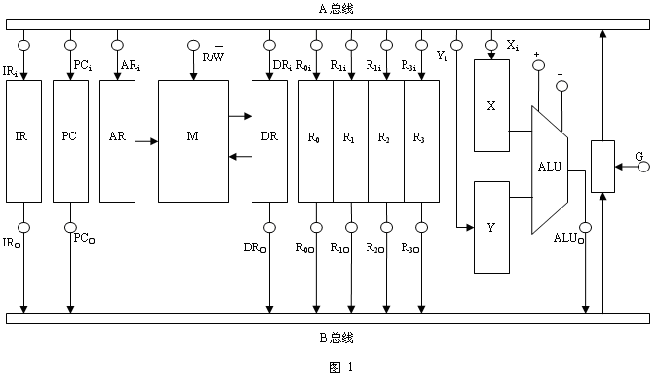

（1）指令周期的微指令流程图：

PC→AR
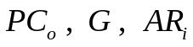
取指
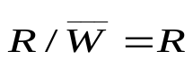
M→DR
(3分)

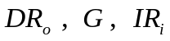
DR→IR

ADD R2，（R0）

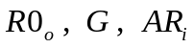
R0→AR

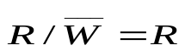
M→DR
(5分)
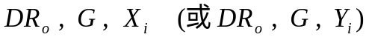
DR→X 或(DR→Y)

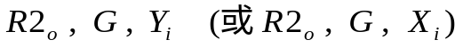
R2→Y或(R2→X)

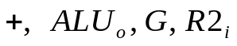
X+Y→R2

(2分) （2）寄存器R2=（ E4H ）= (11100100)
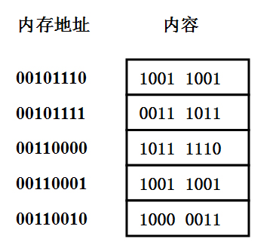 图2

